製品カテゴリー |  | 共通 |  |  |  | 河川・砂防 |  | 道路・公園 |  |  | 建築物 |  |  | その他
掲載年月 |  | 平成17年4月
製品名及び特徴を表すキーワード |  | 「グリーンキャスターニューソイル」  樹皮を腐食させた物を主原料にした緑化基盤材
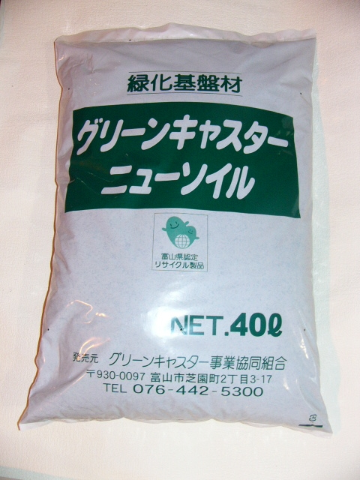
特徴・セールスポイント
リサイクルの概念に基づき樹皮,木くずを原料に腐植させ調整した “緑化基盤材” です。高い保水力を有し、草木類の乾天による生育障害を防止し、根張を良くし生育を手助けします。高い作業性で吹付け厚さの調整、保持が容易にできます。
製品開発にあたり支援を受けた主な公的機関とその支援内容又は共同開発者
富山県林業技術センター木材試験場
製品開発にあたり、製品の植物に及ぼす生育阻害判定にかかる技術指導も受けて、製品化を進めました。
製品評価の状況 |  |  | リサイクル  認定製品 |  |  |  | ＮＥＴＩＳ  登録ＮＯ  （ ） |  |  | 建設技術  審査証明済み  （ ） |  |  | 特許・  実用新案権  取得済
製品区分 | 土木資材・製品 |  |  |  | 機械システム |  |  |  | 仮設材や  作業機械 |  |  | その他
会社名 |  |  |  | チューモク株式会社
住所 |  |  |  | 南砺市田中793
電話番号 |  |  |  | 0763-52-2808
ＵＲＬ |  |  |  | http://www.chumoku.co.jp/

